**Муниципальное казенное общеобразовательное учреждение «Кундынская СОШ» Лакского района Р.Дагестан**

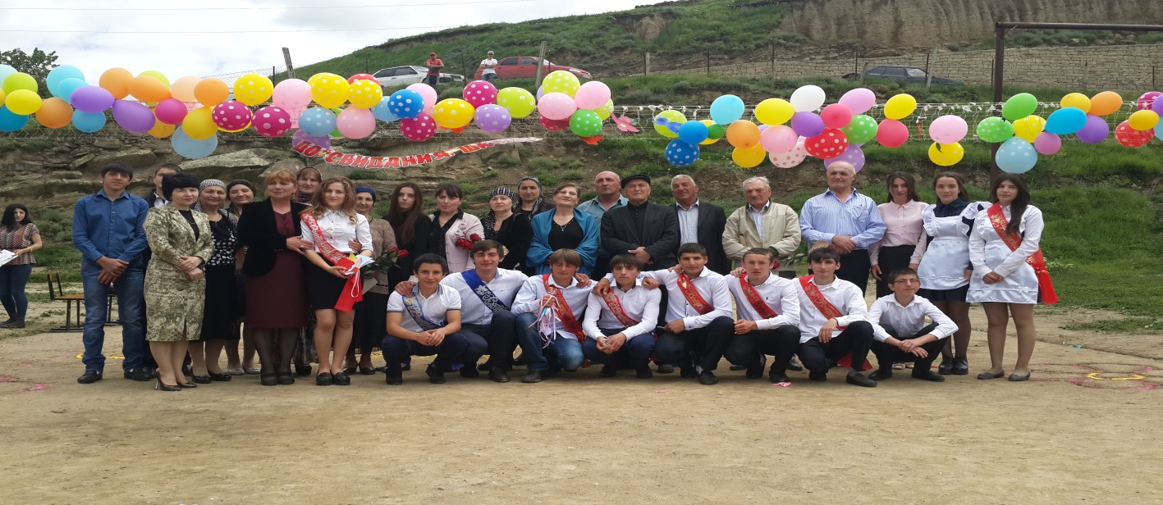

**ПРОЕКТ**

***«Создание условий для работы с одарёнными и способными детьми»***

***Номинация «Лучший образовательный проект»***

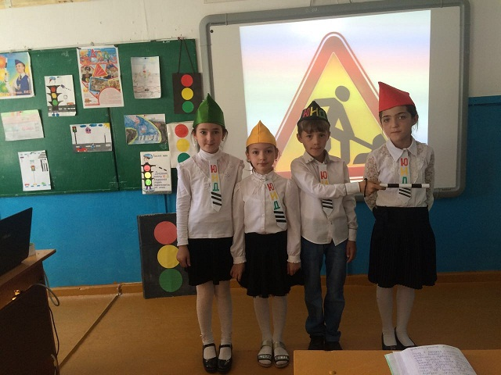

|  |  |
| --- | --- |
|  | **Автор:**  Гаджиева Абризат Абакаровна, руководитель Совета по работе с одарёнными детьми |

**Адрес: 368368, Республика Дагестан, Лакский район, селение Кунды, т. 89286725841**

**E-mail:** [https://status.mail.ru/?kundi_sosh@mail.rukundi_sosh@mail.ru](https://e.mail.ru/addressbook/view/a-5bNrNcwG)

**Ценность знания и таланта,**

**творческого поиска и художественного вкуса**

**будут в современной России только расти,**

**и, убежден, что уже в недалеком будущем**

**принесут ей зримую, весомую отдачу.**

**В.В. Путин**

**I. ОСНОВАНИЯ ДЛЯ РАЗРАБОТКИ И ВНЕДРЕНИЯ ПРОЕКТА:**

**Обучение в школе – революционный переворот в жизни каждого ребенка. В то же время у одарённых детей могут быть свои трудности и проблемы, связанные с обучением в школе и взаимоотношениями со сверстниками.**

**Проблема:**

* + Отсутствие программно-целевого подхода в реализации государственной политики в интересах одарённых детей, в оказании им профессиональной, психологической и педагогической помощи для всестороннего развития.

**Факты:**

* + На районном уровне многие мероприятия не соответствуют интересам школьников, отсюда нежелание школьников участвовать в предлагаемых мероприятиях.
  + Запланированные мероприятия проходят бессистемно, либо внезапно отменяются.
  + Учитель не всегда может предложить новые формы проводимых мероприятий.
  + Не все родители проявляют интерес к развитию способностей, склонностей своего ребёнка.

**Как должно быть:**

* Широкий спектр инновационных конкурсов, олимпиад, проектов доступных каждому школьнику, для свободного выбора по их желанию и способностям.
* Активное участие педагогов и школьников в различных программах, проектах, конкурсах разного уровня.
* Заинтересованность родителей в разностороннем развитии детей.

**Почему не так, как должно быть?**

* Нет единой программы по созданию условий для развития способных и одарённых школьников.
* Недостаток совместных действий школы и окружающего сообщества в создании данных условий.
* Пассивная жизненная позиция родителей.

**II.КРАТКАЯ СПРАВКА - АННОТАЦИЯ ПРОЕКТА:**

К одарённым детям следует относиться с тем же пониманием, что и к одарённым взрослым, а личные достижения детей следует принимать не только как индивидуальную, но и как общественную ценность.

**2.1. Тема:**

* «Работа со способными, одарёнными детьми».

**Исполнитель проекта:**

* МКОУ «Кундынская СОШ»

**2.2. Основная идея проекта:**

* С принятием 131 Закона «О местном самоуправлении» РФ существенно изменилось финансирование субъектов Российской Федерации. А проводимая реструктуризация общеобразовательных учреждений в корне меняет наше представление о взаимодействии школ. Школе всё больше предоставляется самостоятельности, и общество ждёт от неё конкретных шагов саморазвития. Многие родители, имея низкий материальный уровень, не могут обеспечить достойное развитие своего ребёнка. А у школы, с появлением сети Интернет, появилась возможность взаимодействия с другими школами на современном уровне. Суммируя и проанализировав вышеизложенные факты, у нас появилась идея проекта «Создание условий для развития одарённых и способных детей». Данный проект предполагает создание условий для выявления и развития одарённых и способных детей при сетевом взаимодействии.

**2.3. Объект исследования:**

* Условия для работы с одарёнными и способными детьми.

**2.4. Гипотеза:**

***Если*** *существует теория одарённости,*

***то*** *существуют и одарённые дети.*

***Если*** *создать условия для выявления и поддержки одарённых детей,*

***то*** *одарённые дети проявят свои способности в большей степени.*

**2.5. Цель проекта:**

***Обеспечение благоприятных условий для создания единой системы выявления, развития и адресной поддержки одарённых детей в разных областях интеллектуальной и творческой деятельности.***

**Задачи:**

1. Создать систему выявления, развития и адресной поддержки одарённых детей.
2. На основе инновационных технологий разработать и внедрить новые формы и методы выявления и поддержки одарённых детей, проживающих и обучающихся в населённых пунктах Лакского района, удалённых от крупных центров культуры и науки.
3. Формировать социально-психологические компетенции школьников.
4. Координировать деятельность нескольких школ по работе с одарёнными детьми и их поддержке.
5. Помочь одарённым детям в самоопределении и самореализации.
6. Через систему мониторинга сформировать инновационную базу данных о существующих творческих, интеллектуальных ресурсах будущего сообщества Лакского района.
7. Сделать доступной информацию о результатах проекта через выпуск и распространения лазерного диска.
8. Оказать консультационную помощь родителям и педагогам, работающим с одарёнными детьми.

**2.6. Новизна проекта:**

* Сетевое взаимодействие участников проекта через выход в сеть Интернет.
* Выпуск лазерного диска: Методические рекомендации «Работа школы по внедрению сетевого проекта».
* Выпуск лазерного диска «Одарённые дети». Источником информации для этого диска являются дети, детские коллективы, выполняющие определённые задания.

**2.7. Ожидаемые результаты:**

* Выход каждой школы, участвующей в реализации проекта, на новый уровень образовательного процесса***.***
* Внедрение системы сетевых конкурсных мероприятий по выявлению одарённых и способных детей.
* Информирование участников проекта о результатах реализации проекта через выпуск Информационного бюллетеня «Открытие».
* Создание инновационной базы данных о талантливых и одарённых детях школьного возраста с целью отслеживания их дальнейшего личностного и профессионального самоопределения.
* Охват обучающихся до 75%.

Таланты образуются в покое, характеры – среди житейских бурь.

Гёте И.

Талант великих душ – узнавать великое в других людях.

Карамзин Н.М.

Коммуникативные Познавательные Интеллектуальные

(тренинги, беседы) (конкурсы, мероприятия) (олимпиады, проекты)

Общественники Библиотекари, учёные Педагоги, писатели

**Одарённый ребёнок**

**Диагностика (выявление и развитие способностей)**

Организаторские Исследовательские Творческие

(ученическое самоуправление) (НОУ) (выставки, фестивали, концерты)

**III. ОПИСАНИЕ ПРОЕКТА**

**3.1. Актуальность проекта:**

***«Отсутствие любознательности кажется***

***нам дурным моральным качеством.***

***Но, скорее всего, мы не нашли, не нащупали***

***поле интереса, того поля, которое само по себе***

***рождает тысячи вопросов, их и сеять не нужно».***

***С. Соловейчик***

***Одарённые дети – это особые дети, и наши обычные мерки к ним никак не подходят.***

Кажется, навсегда покончено с главным стереотипом в нашей жизни, когда в течение долгого времени в нашей стране провозглашали, что нет неспособных детей, а есть лишь неспособные учителя. В результате большинство детей в наших школах неспособны к учению. А среди них немало и таких, что при других условиях смогли бы развить свои способности. В средних классах нашей школы сейчас чуть ли не 80% детей неспособных (учатся, не умея учиться) и не надо специальных тестов, чтобы убедиться в этом. Можно, например, посмотреть, сколько времени тратит на выполнение домашнего задания нормально успевающий ученик: три, четыре, а то и пять часов. Как правило, у этих детей способности не развиты, хотя до какого – то класса они могут учиться совсем неплохо.

Многие учителя убеждены, что учить одарённых детей – одно сплошное удовольствие, и общаться с ними легко и приятно. Да, работать с такими детьми значительно интереснее, что же до лёгкости и приятности.… Именно неровная успеваемость, странное поведение, выскакивание на уроке с нелепыми вопросами, неумение общаться, медлительность мыслительных процессов, неподчинение большинству – вот основные характерные черты одарённых детей.

Ещё одна ошибка думать, что одарённые дети - те, кто учится легко и быстро. Да, лёгкая обучаемость относится к одарённости, но это лишь один из её видов (далеко не самый продуктивный потом, во взрослой жизни).

Увидеть одарённого ребёнка далеко не так просто. Для этогонужнанастоящая педагогическая интуиция (родительский или учительский талант) либо серьёзная психологическая подготовка. Особенно трудно увидеть творческую одарённость, ещё труднее её развивать.

Есть разные виды одарённости, и некоторые из них одарённостью в нашей школе пока не считаются. И не только в школе. Мешает представление о том, что одарённые должны поражать взрослых своими яркими, бьющими, что называется, прямо в глаза способностями, и, прежде всего невероятным для их возраста объёмом знаний и умений. Такое представление идёт из глубины веков и отражено в самой этимологии слова: «одарённость». Одарённость – от слова «дар», (дар природы, Божий дар). Такое понимание есть и в других языках, например, в английском (одарённость – qiftedness от слова «дар» - qift).

В каком – то смысле это действительно дар, но для его проявления нужна «встреча» ребёнка, от природы наделённого особыми возможностями, с семьёй, готовой эти возможности развивать. А потом – с учителями, умеющими увидеть одарённость и не боящимися её. Только при таких условиях появляется подлинная одарённость, но, как показывает опыт, такие «встречи» достаточно редки.

Сегодня в обществе витает ещё один, самый ***опасный стереотип***: *задатки превращаются в способности только в деятельности.* Опасный, потому что ближе всего к истине. Но никакая деятельность, предлагаемая даже самым опытным педагогом, сама по себе ещё ни у одного ребёнка не развила способностей. Нужна деятельность плюс… что – то ещё самое важное.

Кроме того, мы живём в удивительном уголке нашей планеты.

« - Рассматривая Дагестан, как уникальное место с уникальными энергетическими ресурсами, надо полагать, что здесь должны рождаться уникальные одарённые дети?

- Всё правильно, но не все сразу. И этих новых, как вы говорите «одарённых» детей надо обнаружить и оберегать. Кроме того, эти дети могут иметь очень необычные дары и их надо понять».

Что же такое способности, как они развиваются, как их обнаружить? Этими вопросами давно озадачен коллектив нашей школы. Данный проект – это одна из попыток хотя бы на один шаг приблизиться к ответу на эти непростые вопросы. Способным детям малокомплектных школ трудно конкурировать с одарёнными детьми районных центров и города, но мы не имеем права не замечать таких детей. Даже если их одарённость ещё не раскрыта.

Назначением проекта «Создание условий для развития одарённых и способных детей» является представление творчества детей в различных областях знаний с целью привлечения внимания к ним со стороны ВУЗов, потенциальных спонсоров, частных и государственных Фондов для поддержки и развития их талантов.

Зная, что участие в конкурсах требует больших финансовых затрат, а для многих детей ещё и отдалённость от научных и культурных центров делает невозможным прямое участие в них, данный проект предоставляет возможность их «виртуального» присутствия в любом месте проведения выставки, конкурса, олимпиады.

Проект «Создание условий для развития одарённых и способных детей» предназначен для работы с детьми от 4 до 15 лет. Его внедрение требует от педагогического коллектива не только общей квалификации, но и знания психологии одарённых детей.

**3.2. Основные направления проекта:**

Три уровня процесса формирования познавательных потребностей:

|  |  |  |
| --- | --- | --- |
| **1-й уровень** | Потребность в новых впечатлениях | Дошкольное образование |
| **2-й уровень** | Развитие любознательности, выражающейся в интересе к изучению конкретного предмета, вида деятельности | Младший школьный возраст |
| **3-й уровень** | Целенаправленная познавательная деятельность с ориентацией на научное исследование, предпрофильное самоопределение | Старший школьный возраст |

В результате вышеизложенного, можно сделать вывод, что проект, должен объединить различные ***направления образовательного процесса:***

|  |  |
| --- | --- |
| «Узнай про меня всё» | **Психолого-диагностическое** |
| «Интеллектуальные способности школьников» | **Интеллектуальное** |
| «Монологическая речь школьников» | **Интеллектуальное** |
| «Новые технологии для выявления одарённости и способностей» | **Развивающее** |
| «Обучаемость и обученность школьников» | **Познавательное** |
| «Исследовательская работа с одарёнными детьми» | **Поисково-исследовательское** |
| «Умники, умницы» | **Творческое** |
| «Первооснова одарённости» | **Коммуникативное** |
| «Работа с семьями одарённых детей» | **Социальное** |
| «Повышение уровня квалификации педагогов» | **Профессиональное** |

**3.3. Диагностический инструментарий*:***

Главной целью диагностики является выявление одарённых детей для того, чтобы создать условия для наиболее полного раскрытия их способностей и талантов. Диагностика одарённости – сложный и многоступенчатый процесс, включающий самые разнообразные источники информации о ребёнке: его самого, родителей и других членов семьи, сверстников, педагогов. Получение полной информации о ребёнке поможет точнее определить, является ли он одарённым и в чём выражается его одарённость.

**3.4. Прогноз возможных негативных последствий:**

Замедление темпов внедрения проекта возможны, если:

* Педагогический коллектив и родители не смогут создать условия для выявления и поддержки одарённых детей.
* Возможное отсутствие поддержки проекта на местах.
* Возможная низкая активность участников проекта.

**IY. ПРОГРАММА ВЫПОЛНЕНИЯ РАБОТ ПО ПРОЕКТУ:**

**4.1. Сроки реализации проекта:** 3 года

**Этапы проекта:**

* I этап – **Организационный** – сентябрь 2017 – июль 2018 года
* II этап – **Внедренческий** – август 2018 года – июль 2019 года
* III этап – **Аналитический** – август 2019 года – июль 2020 года

|  |  |  |  |  |
| --- | --- | --- | --- | --- |
| **I этап – 2017 – 2018 уч. г.** | | | | |
| **Задачи:** | | | * Изучить научно – методическую литературу о работе с одарёнными детьми; * Проанализировать состояние работы с одарёнными детьми в школе; * Создать систему диагностики одарённых детей; * Информировать педагогов и родителей о результатах диагностики школьников. * Подготовить пакет нормативно-методической документации сетевого взаимодействия школ, реализующих проект. | |
| **Этапы, сроки** | | **Виды деятельности** | | **Ответственные** |
| I этап  Организационный  (2017-2018) | | * Изучение научно-методической литературы по проблеме. * Анализ состояния дел по работе с одаренными детьми, разработка инструментария проекта. * Подготовка пакета нормативно-методической документации сетевого взаимодействия школ, реализующих проект. | | Библиотекарь, зам. директора по УВР, кл. руководители  Зам. директора по УВР, руководители ШМО, педагог - психолог |
| Январь – март  2018 г. | | Создание и внедрение системы диагностики одаренности учащихся.   * Диагностика учителей по выявлению возможности работать с одаренными детьми. * Анкета для учителей, работающих с одарёнными детьми. * Методика для родительского исследования. * Методика «Карта одарённости». | | Администрация,  творческая группа, педагог - психолог |
| Март  2018 г. | | Анализ результатов диагностики   * семинары для учителей и родителей. | | Педагог-психолог,  зам. директора по УВР |
| Март - май | | Поиск единомышленников, заинтересованных во внедрении данного проекта, информирование педагогической общественности о проекте через СМИ, электронную почту. | | Зам. директора по УВР |
| Весь период | | Индивидуальные собеседования и консультации с учителями и роди­телями. | | Педагог-психолог, классные руководители, учителя - предметники |
| Апрель  2018 г. | | Круглый стол «Одаренные дети и семья». | | Администрация  Педагог - психолог |
| Май  2018 г. | | Анализ деятельности за 2017 – 2018 учебный год.   * Планирование работы на 2018 – 2019 учебный год. * Утверждение перечня сетевых мероприятий на текущий год. | | Зам. директора по УВР, классные руководители, руководители ШМО |
| **II этап – 2018 – 2019 уч. г.** | | | | |
| **Задачи:** | | | * Организовать методические семинары для педагогов и родителей. * Отработать механизмы сетевого взаимодействия, составить карту сети. * Обеспечить необходимый уровень психологического комфорта, мотивации обучения. | |
| **Этапы, сроки** | | **Виды деятельности** | | **Ответственные** |
| ІІ этап  Внедренческий  (2018 - 2019) | | Разработка и внедрение специальных учебных программ и технологий обучения одаренных детей:   * Составление электронной карты индивидуального развития каждого одарённого или способного ребёнка. * Освоение технологии организации сетевых конкурсов, конференций, семинаров. * Организация работы сети виртуальных экспертов. | | Научный руководитель  Творческая группа  Педагоги  Родители  Классные руководители |
| Весь период | | Изменение методов и подходов в обучении одаренных детей:   * Индивидуальные консультации с педагогами. * Выстраивание образовательного процесса на более высоком уровне – от сложного к простому. * Освоение методов компьютерной диагностики, частичная автоматизация процесса обработки данных, полученных в ходе внедрения проекта «Создание условий для развития одарённых и способных детей». | | Зам. директора по НМР, педагог - психолог |
| Весь период | | * Теоретические и практические семинары для родителей. * Организация постоянно действующих семинаров для педагогов, работающих по реализации проекта «Создание условий для развития одарённых и способных детей». * Поиск Фондов и потенциальных спонсоров для поддержки проекта, педагогов и детей. * Разработка лазерного диска данных «Одарённые дети Лакского района» | | Администрация,  Творческая группа |
| Апрель  2019 г. | | Обсуждение результатов работы с одарёнными детьми:   * Заседание педагогического совета | | Администрация |
| Апрель – май  2019 г. | | Анализ деятельности за 2019 – 2020 учебный год.   * Планирование работы на 2019-2020 учебный год. | | Зам. директора по УВР, классные руководители, руководители ШМО |
| **III этап – 2019 – 2020 уч. г.** | | | | |
| **Задачи:** | | | * Обобщение опыта школы по работе с одарёнными детьми. * Выявить проблемы реализации проекта, определить дальнейшие направления корректирующего характера. | |
| **Этапы, сроки** | **Виды деятельности** | | | **Ответственные** |
| III этап  Аналитический  (2019-2020) | Анализ результатов деятельности  коллектива по проекту по следующим направлениям:   * Корректированное изменение содержания образования; * Новые подходы в организации воспитательного процесса * Создание мониторинга одаренности; * Организация работы с родителями; * Результаты и достижения одаренных учащихся и выпускников школы. | | | Администрация,  Педагог – психолог,  Педагог – организатор,  Классные руководители |
| Август - декабрь 2019 г. | Выявление проблем реализации проекта, определение дальнейших направлений корректирующего характера.   * Круглый стол | | | Все участники проекта |
| Январь - август 2020 г. | Обобщение опыта школы по проекту:   * Научно-практическая конференция «Проблемы, опыт и перспективы работы педагогического коллектива с одаренными детьми». * Статьи в районные и республиканские СМИ о работе школы в данном направлении. * Методические рекомендации «Работа школы по внедрению сетевого проекта». * Экспертиза результатов внедрения проекта «Создание условий для развития одарённых, способных детей». * Выпуск лазерного диска «Одарённые дети Лакского района». * Выпуск лазерного диска: Методические рекомендации «Работа школы по внедрению сетевого проекта». * Выпуск Информационного бюллетеня «Открытие». | | | Совет школы,  администрация школы,  зам. директора по УВР, общественность,  родители. |

**4.2. Потенциальные участники проекта*:***

* Педагогические и ученические коллективы общеобразовательных учреждений Лакского района.
* Родители одарённых и способных детей.

**4.3. База проекта:**

МКОУ «Кундынская СОШ» МКОУ «Кумухская СОШ» МКОУ «Кубинская СОШ»

Лакский район

МКОУ «Унчукатлинская СОШ»

МКОУ «Курклинская СОШ»

МКОУ «Щаринская СОШ»

**Масштаб проекта:**

* Данный проект направлен на внедрение системы работы с одарёнными, способными детьми, на развитие их способностей, склонностей и рассчитан на три года.

**Оценка качества условий** работы школы по формированию социально-психологических компетенций школьников:

* Наличие концептуальных документов, планов, нормативной и методической базы;
* Ресурсное обеспечение образовательного процесса, эффективность системы повышения квалификации специалистов в области компетентностно – ориентированного образования, организация методической учёбы, социально-психологической службы, мониторинга социально-психологических компетенций.

**Y. ФИНАНСОВО – ЭКОНОМИЧЕСКОЕ ОБОСНОВАНИЕ ПРОЕКТА:**

Для реализации проекта необходимо наличие современной базы, позволяющей в полной мере внедрение сетевого взаимодействия, а именно:

* Компьютерный класс, оснащённый современным оборудованием;
* Свободный доступ к сети Интернет, а, следовательно, адрес электронной почты;
* Высококвалифицированные кадры;
* Школьный автобус.

Выполнение проекта обеспечивается за счёт различных источников финансирования: местный бюджет и дополнительные привлечённые средства:

* спонсорские средства,
* добровольные пожертвования,
* участие в конкурсных проектах, разыгрывающих гранты,
* доходы от дополнительных образовательных услуг.

**5.1. Оценка ресурсов для реализации проекта:**

Для реализации проекта в школе имеется:

1. Компьютерный класс.
2. Интерактивная доска.
3. Мультимедийный проектор.
4. Локальная сеть.
5. Доступ к сети Интернет, в том числе, электронная почта.
6. Цифровая видеокамера.

**5.3**. **Список поощрений:**

**В творчестве поощрять:**

1. Инициативные самостоятельные творческие работы и исследования.

2. Формулирование вопросов и проблем.

3. Оригинальность результатов творческих работ.

4. Ясность и изящество выражения результатов творческих работ.

5. Использование собственных примеров, фактов, иллюстраций для выражения творческих идей.

**В учении поощрять:**

* + 1. Самостоятельное инициативное учение.
    2. Стремление учиться у творческих детей.
    3. Активное участие в совместных групповых творческих работах.
    4. Активное участие в конкурсах и дискуссиях.
    5. Развитие возможностей самоконтроля при оценке результатов собственных творческих работ.

Подчеркнём, что в развитии творческой личности одаренного ребенка семье принадлежит наиважнейшая роль. Поощрения представляют собой форму педагогического стимулирования и поддержки одаренных учащихся, поэтому они имеют значение как для учителей, так и для родителей одаренных детей.

**5.4. Условия привлечения финансовых средств**

**МКОУ Отдел**

**«Кундынская СОШ» образования**

(канцелярские товары) (з/плата педагогов)

**Родители**

**Проект** (бензин)

**«Создание условий**

**для работы**

**с одарёнными**

**и способными детьми»**

**Спонсоры, фонды,**

**гранты**

Министерство образования и науки РД, образовательный центр «Сириус-Альтаир»

(компьютерная

и офисная техника)

# Школы сети

(CD – RW)

**YI. ФОРМА ПРЕДСТАВЛЕНИЯ РЕЗУЛЬТАТОВ ПРОЕКТА**

**ДЛЯ МАССОВОЙ ПРАКТИКИ:**

* Научно-практическая конференция «Проблемы, опыт и перспективы работы педагогического коллектива с одаренными детьми».
* Статьи в районные и республиканские СМИ о работе школы в данном направлении.
* Информационный бюллетень «Открытие».
* Методические рекомендации «Работа школы по внедрению сетевого проекта».
* Выпуск лазерного диска «Одарённые дети».
* Сайт Министерства образования и науки, раздел «Образовательный центр «Сириус-Альтаир».

**YII. НАУЧНО – МЕТОДИЧЕСКОЕ ОБЕСПЕЧЕНИЕ ПРОЕКТА:**

* 1. **Результаты проведённой диагностики школьников МКОУ Кундынская СОШ»**
  2. **Заинтересованность района**
* Проводимая работа с одарёнными и способными детьми носит эпизодический характер, так как не созданы условия для выявления, развития и адресной поддержки одарённых детей в разных областях интеллектуальной и творческой деятельности.
* Отдел образования и Дом детского творчества Лакского района поддерживает создание данного проекта.
  1. **Список использованной литературы**
* Н.И. Панютина «Система работы образовательного учреждения с одарёнными детьми»/ Волгоград: Учитель, 2007 г. + CD
* О.Н. Истратова «Справочник психолога начальной школы»/ Издательство 4-е Ростов на Дону: Феникс, 2006г.
* Е.И. Рогов Настольная книга практического психолога: Учебное пособие: Гуманитарный издательский центр ВЛАДОС, 2004: «Система работы психолога с детьми разного возраста»
* Ю.З. Гильбух, О.Н. Гарнеу, С.Л. Коробко «Феномен умственной одарённости и Вопросы психологии», 1990г.
* Д.Б. Богоявленская «Одарённость. Рабочая концепция»/ М., 1984г.
* В.С. Юркевич «Другая одарённость»// Семья и школа, 1995 г. №9
* Л.И. Савенков «Одарённость ребёнка, особенности психологического развития»// Магистр, 1987г.

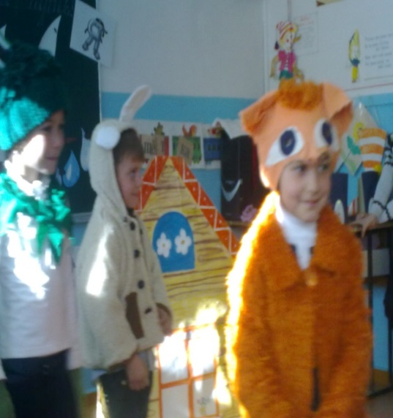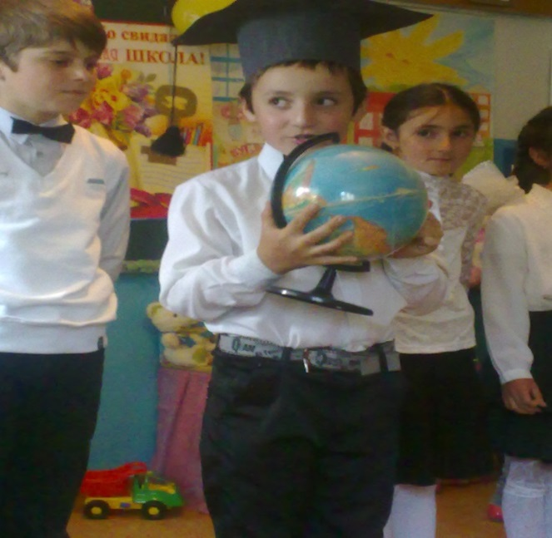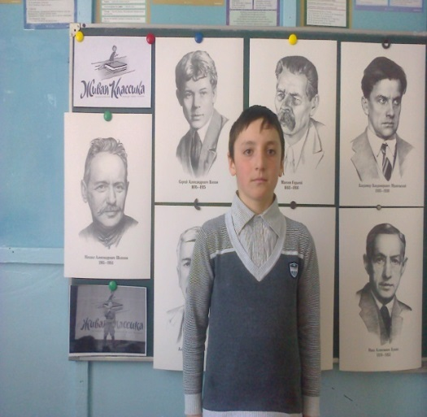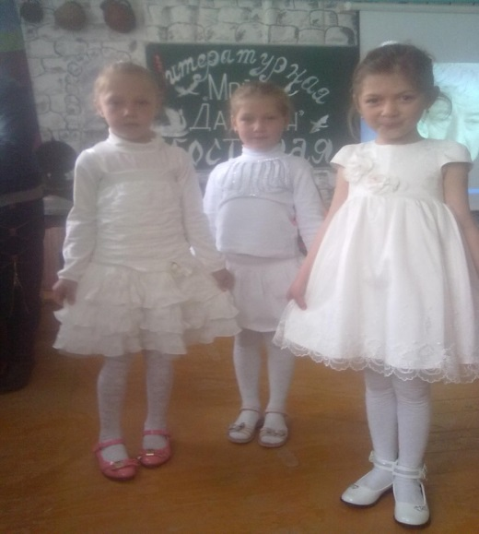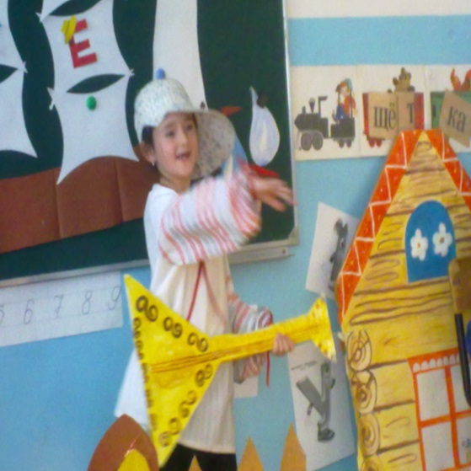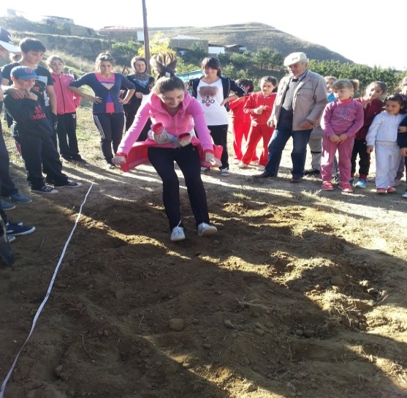

НАШИ ТАЛАНТЫ